向阳航空科技装备产业园

钢结构施工方案

河北建设集团有限公司第三分公司

目 录
1、编制依据 4
2、工程概况 5
3、施工部署及平面布置 6
3.1工程特点 6
3.2施工部署的原则 7
3.3施工现场总平面布置与临时设施措施 9
3.4施工平面布置图 10
4、施工方法及主要技术措施 11
4.1钢结构制作 11
4.2吊装方案的选择 17
4.3吊装工序的安排 19
4.4吊装前准备工作 21
4.5钢柱吊装与校正 24
4.6钢梁的吊装与校正 26
4.7吊车梁吊装与校正 29
4.8檩条及支撑系统的安装 30
4.9主要技术措施 31
5、施工进度计划及保证措施 36
5.1工期目标 36
5.2施工进度计划安排 36
5.3工期保证措施 36
5.3.1进度计划的过程控制 36
5.3.2图纸的自查与交底 37
5.3.3为施工做好技术交底 37
5.3.4为施工做好物资准备 38
6、雨季施工措施 38
6.1雨期施工部署 39
6.2雨期施工准备工作 39
6.3分项工程雨期施工技术措施 40
6.4技术保证措施 41
6.5雨季施工安全措施 42
7、质量保证措施 42
7.1质量目标 42
7.2质量标准 42
7.3编制质量计划的依据 43
7.4工程质量计划指标 43
7.5质量保证措施 43
8、安全、文明施工措施 46
8.1安全管理的原则 46
8.2安全生产 46
8.3针对性的各项安全防范措施 48
8.3.1安全用电 47
8.3.2高空作业安全措施 48
8.4安全管理体系 50
8.5文明施工措施 50
8.5.1文明施工目标 50
8.5.2文明施工管理措施 51
9、应急预案 52
9.1成员及联系电话 52
9.2应急处理 52
9.3应急工具清单 52
9.4危险源辨识 53
9.5应急措施 53
9.6预防措施 56
10、项目班子组成情况 60
10.1项目经理部组织机构框图 60
10.2项目部各人员的岗位职责 60
11、主要施工机具及劳动力配备计划 62
11.1主要施工机具 62
11.2劳动力计划 64

1、编制依据
1.1编制主要依据
序号 | 规范名称 | 编号
1 | 《工程测量规范》 | （GB50026-2007）
2 | 《建筑结构荷载规范》 | （GB50009－2001）
3 | 《屋面工程质量验收规范》 | （GB50207-2012）
4 | 《建设工程施工质量验收统一标准》 | （GB50300-2001）
5 | 《建筑施工安全检查标准》 | （JGJ59-2011）
6 | 《建筑施工高处作业安全技术规范》 | （JGJ80-91）
7 | 《建筑机械使用安全技术规程》 | （JGJ33-2001）
8 | 《建筑现场临时用电安全技术规程》 | （JGJ46-2005）
9 | 《建设工程文件归档整理规范》 | （GB/T50326-2001）
10 | 《涂装前钢材表面锈蚀等级和除锈等级》 | （GB8923-88）
11 | 《漆膜附着力测定法》 | （GB1720－79）
12 | 《钢结构工程施工质量验收规范》 | （GB50205－2002）
13 | 《冷弯薄壁型钢结构技术规范》 | （GB50018－2002）
14 | 《门式钢架轻型房屋钢结构技术规程》 | （CECS 102：2002）
15 | 《建筑用钢结构防腐涂料》 | （JG/T 224-2007）
16 | 《钢结构用高强度大六角头螺栓、大六角螺母、垫圈型式尺寸和技术条件》 | （GB/T1231）
17 | 《建筑钢结构焊接技术规程》 | （JGJ81-2002）
18 | 《钢焊缝手工超声波探伤方法和探伤结果的分级》 | （GB11345—89）

2、工程概况
2.1工程概况
本工程为向阳航空科技装备产业园201、202、204号工艺装备厂房，由主厂房（内部包括北侧辅楼）和其南侧辅楼组成，建筑地点在河北省保定市高新技术开发区小边坨村，总建筑面积分别为8750㎡、6875㎡、8335㎡。建筑层数为地上一层，附楼为二层钢筋混凝土框架结构。主厂房结构形式为单层门式刚架轻钢结构，模标厂房柱网为15*9m，下弦高度为8.0m。建筑高度9.5m。航空产品制造厂房15*9m，下弦高度为8.0m建筑高度9.5m。
202工艺装备厂房主厂房结构形式为两个两连跨单层轻型门式钢架钢结构。低跨跨度为18m+18m,高跨跨度为24m+24m，柱距为9m。柱端钢梁下翼缘分别为8.0m和13.0m。
204中航联众数控厂房主厂房结构形式为两个两连跨单层轻型门式钢架钢结构。低跨跨度为18m+18m,高跨跨度为24m+24m，柱距为9m。柱端钢梁下翼缘分别为8.0m和13.0m。
本工程主体结构采用钢结构，横向结构形式为门式刚架结构，纵向设多道钢管系杆支撑和角钢水平支撑。刚架与基础连接，采用M24锚栓与基础连接连接。钢柱钢梁为焊接H型钢，梁柱连接采用10.9级摩擦型高强螺栓,其连接构件表面采用喷砂，其摩擦面抗滑移系数，对Q235钢不小于0.45，对Q345钢不小于0.5。屋面檩条主要采用Z250×75×20×2.5和Z250×75×25×3.0冷弯薄壁Z型钢，材质为Q235B，墙面檩条主要采用C250×75×20×2.5檩条，上侧窗口采用2C250×75×20×2.2，窗柱采用
C250×75×20×2.2，墙面门柱采用25a槽钢及2根25a槽钢，材质为Q235B。普通螺栓采用Q235B钢C级粗制螺栓（4.8级）。柱间系杆采用159×5热轧无缝钢管。屋面拉条采用双12mm圆钢和双14mm圆钢，墙面拉条采用双14mm圆钢和双16mm圆钢。刚架结构主要钢材材质为Q345B，抗风柱的材质为Q235B，支撑、地脚螺栓为Q235B。
焊缝等级要求：a、刚架梁翼缘与端板的连接采用全熔透剖口焊缝，质量等级要求为二级，无损检测比例为20%；b、梁柱连接处柱腹板与翼缘的焊接，以及对应柱子横隔板与柱翼缘的焊接采用全熔透的剖口焊缝，质量等级为二级；c、未说明的角焊缝为三级。
钢结构防腐防火处理：所有钢材表面涂装前应进行喷丸除锈处理，除锈等级达到Sa2.5级，构件加工完成后涂环氧富锌底漆及配套的中间漆和面漆。防锈底漆在出厂前完成喷涂，漆膜总厚度不小于200微米。屋面外天沟采用304不锈钢板，厚度为1.5mm。本工程抗震设防烈度为7度，耐火等级为二级，厂房生产的火灾危险性为戊类，主体结构设计使用年限50年。
3、施工部署及平面布置
3.1工程特点
本工程要求工期较紧，不可避免造成工种交叉作业。针对此特点采取以下措施：
3.1.1构件就近堆放及保管，减少材料的二次搬运，同时合理安排起重机行车路线，做到均衡施工，以提高工效。
3.1.2构件按图纸要求分类编号，小构配件分类
打包，并进行有组织运输、有计划堆放。
3.1.3制作、运输、安装必须合理安排，以提高工效，尤其是钢结构安装时需做好施工安全措施。
3.1.4合理安排各工序同步、交叉均衡施工，故合理协调安排各工序工种的施工，以免造成不必要的窝工。
3.2施工部署的原则
3.2.1部署原则
1.时间上的部署原则——考虑季节施工因素
考虑季节性对施工的影响,综合安排施工作业。本工程施工期间恰逢秋收收时节,提前做好施工人员工作，保证工程进度和质量。
2.空间上的部署原则——考虑立体交叉施工
在施工过程中，综合考虑工程工期、质量、劳动力、机械、临建设施等资源投入情况,保证施工的连续性、均衡性、节奏性。
3.施工总平面布置原则——坚持阶段性、适用性、灵活性及可改造性兼顾的原则。
以施工总进度计划为依据进行阶段性调整，最大限度地减小临设占地对后期工程的影响。
4.施工资源部署原则——考虑人、机、料合理配置
a.该工程钢结构项目部人员均为专业管理人员。
b.合理选择施工机械。钢结构进行吊装时，提前进行被吊钢构件重量计算，选取合理的吊点，选择满足吊装需求的吊车。
c.
为保证工程质量，材料设备进场采用业主、监理联合验收，从源头上进行控制，确保工程总体质量目标实现。
3.2.2加强施工管理的原则
加强对施工现场、施工技术、质量、进度、安全的管理；同时根据业主要求，做好协调和管理工作。
施工部署
本工程为典型的门式钢架，工程南北走向，北侧（L轴）中间部分未有建筑选定为进场通道，所有施工构件、施工机械由此进入。钢结构吊装有南往北（C轴-L轴）安装，方便施工车辆进出及施工构件的倒运同时现场的车辆不会经过施工吊装现场。更好的避开高空作业。
由于工程距公司只有10公里，考虑本工程运输采用平板拖拉机，考虑拖拉机的安全，了解平板拖拉机的牵引力。拖拉机运输过程中必须考虑固定绳是否固定牢靠。以免发生危险或侧翻。
工程基础已经施工完毕，同时工程配套的正式路基水稳已经施工完毕，所以进出入施工现场的机械不会有问题。
由于土建基础部分已经施工完毕，只剩下钢结构及室内装修，施工现场工作已经完善，由公司到工地的间距只有10公里便于运输，施工现场的安装根据现场情况由南向北（C轴向L轴）安装，这样的安装顺序同时有利于避开危险，同时不会与土建施工的附属用房交叉作业。
3.3施工现场总平面布置与临时设施措施
3.3.1施工现场总平面布置原则

施工现场总平面布置原则：考虑业主提供的水源、电源、现场出入口及施工流水段的用地协调；合理布置施工道路，保证运输方便通畅，减少二次搬运；各种临时设施的布局和设置满足整个施工期间的管理和生产的需要。
3.3.2施工现场总平面布置
1.临时道路布置
沿建筑物外边线设置临时道路，泥土路面临时硬化。根据有利于现场交通运输原则，在现场西侧和北侧设置材料运输、施工交通出入口。
2施工现场临时用电布置：
a.供电形式：本工程的临时供电电源由建设单位提供引入，我方负责低压线路及施工设施用电的敷设、施工。保证现场办公及主要施工设备供电。
b.负荷分布及使用：本工程工期紧，同一时间用电设备数量较多，二级负荷较多。设备的同期使用率较高，因此做如下安排：
1).主钢结构焊接：现场设置4台电焊机。电焊机的电源由指定的配电箱的专用开关接出。
2).次钢构件的焊接：现场设置2台电焊机，电焊机的电源由指定的配电箱的专用开关接出。
3)现场照明：采用总体与区段相结合的形式布置。办公室内设日光灯照明。
3电气设备及照明
a.电焊机、手持电动工具必须符合有关要求，电焊机必须接地。电气设备的电源线符合有关规定。电焊机的一次侧加设保护装置。Ⅱ类手持电动工具的漏电开关的漏电的动作电流不大于15mA，Ⅰ类手持电动工具必须接地。
b.
照明：灯具使用符合要求。其开关箱内设漏电保护器，设置照明符合相关要求。
3.4施工平面布置图

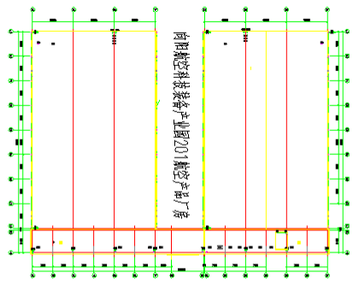
4、施工方法及主要技术措施
4.1钢结构制作
4.1.1钢结构制作工序
依据厂内设备条件和钢结构制作的主要工艺流程，构件生产次序为主结构钢柱(焊接H型钢：H500×280×10×14、H400×280×8×12)、屋架梁（焊接H型钢：H700-500×220×6×10、H500×220×6×10、H500-750×220×6×14、H750-500×220×6×14、H500-725-500×220×6×12、H500-700×220×6×10）,吊车梁按安装计划同时加工，屋面檩条为Q235B、墙面檩条为Q235B采购成品、支撑及小型钢构配件单独安排班组同步加工，保证主体结构安装时，次构件能及时配套供应。
4.1.2施工技术准备：
根据本工程的特点，做好技术组织安排，进行工程施工图的细化。完成施工图的深化设计后提交原设计单位审核、签字确认。涉及到本工程的管理人员和技术人员必须充分了解和掌握设计图纸的设计意图、结构与构造特点和技术要求。在图纸会审通过后设计人员必须向项目施工人员作好技术交底工作。
4.1.3钢结构构件的生产制作：
1放样：各制作程序如钢板下料切割、H型钢组合、各部件和零件的组装、构件预拼装有专业放样工在加工面上和组装大样板上进行精确放样。放样后经质检员检验，以确保零件、部件、构件加工的几何尺寸，形位公差、角度、安装接触面等的准确无误。
序 号 | 项 目 | 公差值（mm）
1 | 长度 | ±1.0
2 | 两端孔心距 | ±0.5
3 | 对角线差 | ±1.0

4 | 相邻孔心距 | ±0.5
5 | 两排孔心距 | ±0.5
6 | 冲孔与孔心距位移 | ±0.5
2划线和号料：对较小、较为简单的板、构件在无数控切割必要的情况下，采用人工划线、号料。划线、号料人员做到熟练制作样板、构件，熟悉样板、构件上标注的符号和文字含意，搞清号料数量。号料的精度必须满足下表要求：
3下料切割（含坡口）：包括气割、剪切和坡口。下料切割的主要设备有火焰多头数控切割机、半自动式火焰切割机、卧式带锯床、坡口机、剪板机等。切割前应用矫正机对钢板或型材进行矫正。对焊接钢板或型材还须进行检验和探伤，确认合格后才准切割。加工的要求应按公司内控标准检验切割面、几何尺寸、形位公差、切口截面、飞溅物等，检验合格后进行合理堆放，做上合格标识和零件编号。

下料切割的主要的精度要求见下表：
项 目 | 允 许 偏 差
宽度和长度 | ±3.0mm
边缘缺棱 | 不大于1.0mm
平 面 度 | 不大于2.0mm
垂 直 度 | 不大于板厚的5%且不大于1.5mm
型钢端部倾斜值 | 不大于2.0mm

坡 口 角 度 | 不大于±5°

4.H型钢组立：组立主要是指H型钢埋弧焊前的点焊定位固定，组立是在自动组立机上进行，组立前对翼板和腹板去除毛刺、割渣，并进行矫正矫直，由放样人员划出中心线、定位线，待检验合格后才准上组立机进行组立点焊固定。H型钢组立的基本要求下表
H型钢组立的精度要求
项 目 | 允 许 偏 差
高 度 | 不大于±2mm
腹板中心偏移 | <2mm
端头平齐 | <3mm
顶紧面间隙 | <1.5mm

5.埋弧焊：埋弧焊主要是对钢柱、钢梁类的H型钢等的焊接，本工程的钢柱、钢梁的埋弧焊为：一般H型钢采用门式埋弧焊机电焊，较规则的H型钢则采用H型钢自动生产线制作。埋弧焊时必须根据钢板的厚度和品种按工艺文件采用相应的焊丝、电流、电压以及焊接速度，同时必须注意焊剂质量，特别是焊剂干燥度，H型钢焊接后进行矫正，H型钢的基本质量要求见下表：
焊接H型钢质量要求
项 目 | 允 许 高 度
载 面 高 度 | ±3mm
腹板中心偏移 | 2mm
翼板对腹板的垂直度 | 不大于2mm
腹板局部平面度 | 不大于3mm

扭 曲 度 | 不大于5mm
焊 缝 质 量 | 2级
焊 缝 高 度 | 与腹板厚度一致

6.端头加工：本工程的柱与主梁是选用摩擦型高强螺栓连接，待H型钢加工及检验合格后，用端头铣进行端头铣平加工，加工时保证几何尺寸的准确。
7.构件组装：本工程的组装构件主要是柱、梁以及支撑，构件组装前都应必须放大样，梁、柱的H型钢端头板焊接前应进行端头铣平处理，组装构件均为点焊成型，待检验后才准交付正式焊接。
8.组装件手工焊接：组装件手工焊采用CO₂气保焊机焊接，焊接人员均按规定考核持证上岗，焊接后由检验人员进行外观检验和超声波探伤检验，然后由矫正工进行局部变形矫正。其中的H型钢零件，制作方法同H型钢柱相同。制作完毕后，由装配组在组装平台定位。
梁、柱组装焊接质量要求
项 目 | 允 许 偏 差
高度（长度） | 柱 | 梁
弯曲矢高 | ±5mm | ±5mm
扭 曲 | 不大于8mm | 不大于8mm
载面几何尺寸 | ±3mm | ±3mm
柱脚板平面度 | 3mm | ／
端头板倾斜 | 2mm | 2mm
磨擦面平面度 | 1.5mm | 1.5mm
加筋板、定位板位移 | 2mm | 2mm

9.制孔：钢结构的零件钻孔采用数控平面钻孔机床进行精密机械钻孔，部件、构件采用钻床进行钻孔，为了确保钻孔精度和质量，采用模钻时须有放样工放样划线划出基准轴线和孔中心。采用数控钻的其首次加工品均应由质检员检验合格后才准批量钻孔，零件、部件、构件钻孔后均需经检验员检验合格后做上合格标识才准转序。制孔的精度要求见下表
制孔主要项目精度要求
项 目 | 允 许 偏 差
同一组内任意二孔间距 | ±1.5mm
相邻二组端孔间距 | ±3.0mm
孔中心偏移 | ±1mm
柱底面到柱端与梁连接的最上一个安装孔的距离 | ±10mm
连接同一构件的任意二组安装孔距离 | ±2mm
梁二端最外侧安装孔距离 | ±3mm
墙支撑构件二组安装孔距离 | ±3mm

10.矫正：矫正工作贯穿钢结构制作的整个过程，从下料前到下料、埋弧焊、组装手工焊等均应矫正，确保构件的尺寸、质量、形状满足规范要求。矫正的方法主要有机械矫正、火焰矫正等，根据本工程特点主要采用H型钢矫正机。
11.摩擦面处理：构件的连接摩擦面端头应用铣床铣平，摩擦面经抛丸机处理表面摩擦度。摩擦面加工同时应采用相同的材料和加工方法制作试件，并进行抗滑移系数试验，以确保达到设计要求。
12.构件表面处理：加工后的零件、部件、构件均应按规定进行边缘加工，去除毛刺、焊渣、焊接飞溅物、污垢等，并进行表面检查。待构件成品并去净表面后，用抛丸除锈机进行表面除锈处理。4.1.3.13
抛丸除锈：构件成品采用全自动喷丸除锈机进行抛丸除锈，构件的摩擦面经喷砂处理并达到设计要求后加以保护，摩擦面应按规定要求制作，经处理的摩擦面不得有飞边，毛刺、焊疤或污损等，喷丸除锈等级应在Sa2.5级以上，并保证下道涂装工程的可靠。
13.油漆涂装：除锈后的构件立即进行表面清理，并喷涂环氧富锌底漆。涂装要求按设计规定，油漆的工艺应按作业指导书和相应品种的油漆和使用说明书进行作业，油漆涂装时的环境温度和湿度由温湿度计控制以确保符合相应品种油漆工艺的要求，喷涂的厚度由测厚仪检验控制，每道油漆的厚度应按使用说明书控制。
涂装工作完成后，为了做好成品保护工作，防止漆膜的划伤，避免不必要的返工修补，构件距地30cm架高放置。
油漆涂装后，由专人按图纸要求做上钢印和拼装标识。
14.验收：构件成品数量达到一跨试拼装要求时，在技术、质量工程师的指导下在厂内进行一次试拼装，以检查构件的整体质量及安装情况，确保能现场顺利安装，同时由专职质检员对构件的检验、试验结果进行检查，待以上检验均合格后由技术部门出据合格证等资料，以供出厂。
4.1.4墙面、屋面檩条检验过程：
1.檩条均为外购成品，墙面、屋面檩条采用分段镀锌处理，一次性到场。
2.对檩条的主要检验内容有：长度：不大于±2mm，高度误差不大于±1mm，弯曲：不大于1/1000且不大于3mm。
3.檩条表面不得有污垢，不得有损伤、变形、划痕、翘角、破损等缺陷。
项 目 | 允 许 偏 差 | 检 验 方 法
长 | 0-10mm | 钢 卷 尺

宽 | ±8mm | 钢 尺
厚度 | ±0.2mm | 卡 尺
镰刀弯 | 不大于20mm | 钢尺、建筑用线
4.1.5成品的堆放及装运
钢构件制作完毕后，考虑到不能及时运出或暂时不需安装，故需及时分类标识、分类堆放。堆放时考虑到安装运出顺序，先安装的构件应堆放在装车前排，避免装车时的翻动。钢构零配件及小型构件须分类打包捆扎，吊具不要直接钩在所捆铁丝上。
配件按规定包装出厂，包装必须可靠避免损伤或刮痕。为避免构件在装卸时损伤，成品装车时考虑构件的吊装方向，以免运抵工地重新翻转，装运构件时勿使下面的构件受上面构件重量的影响而发生下垂弯曲现象，故下面的构件应垫以足够数量的方木并在构件与方木间加垫橡胶垫或毛毡布。成品装车时应成套，以免影响安装进度。运输采用公路运输较为合理。为确保运输安全，装运的高度应低于4m，构件长出车身前、后不得超过3米。
4.2吊装方案的选择
经考虑本工程结构特征、构件重量、施工特点及现场施工条件等因素，采用分件流水安装法，即先将钢柱吊装、校正并进行固定，然后安装吊车梁、屋架梁、屋面水平支撑、屋面檩条，再依次安装其它支撑、檩条。
4.2.1吊装顺序
本工程高空作业多。其吊装顺序从跨端1轴一侧向5轴侧进行吊装,纵向从L轴向C轴进行吊装。
4.2.2吊装机械的选择
1.吊装机械选择的依据
构件的最大重量：单榀梁分3段进行吊装其中最重一段2.7T；
构件数量：钢柱45根、屋面钢梁81根、吊车梁56根；
外形尺寸：焊接H型钢柱、钢梁；
结构特点：普通H型钢门式刚架；
吊装高度：屋脊就位高度10m；
吊装方法：钢柱采用单机旋转吊装法，钢梁采用跨内单向吊装法；
现场施工条件：临时道路已简单硬化，具备构件运输车辆及吊装机械设备通行、吊装站车条件。
2吊装机械的选择
汽车式起重机具有机动性强、转移方便灵活、可远距离和高速行驶等优点；起重臂为伸缩式，长度改变自由、快速，对路面无破坏性。
该工程吊装采用2台16T汽车式起重机（汽车吊性能表见附图）同步吊装。根据现场构件到场情况，适时增加吊装机械和安装人员。

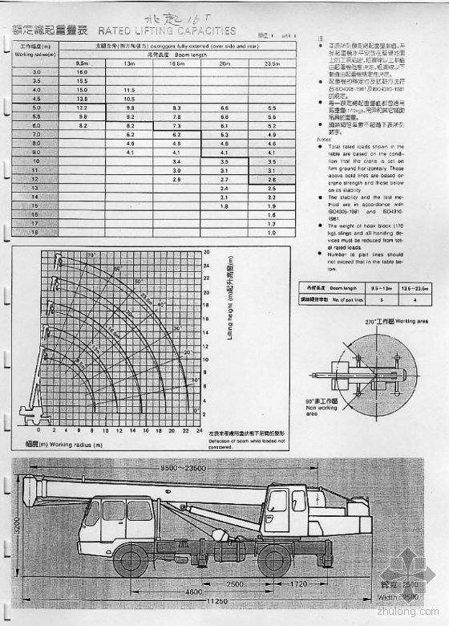
4.3吊装工序的安排
4.3.1吊装流程

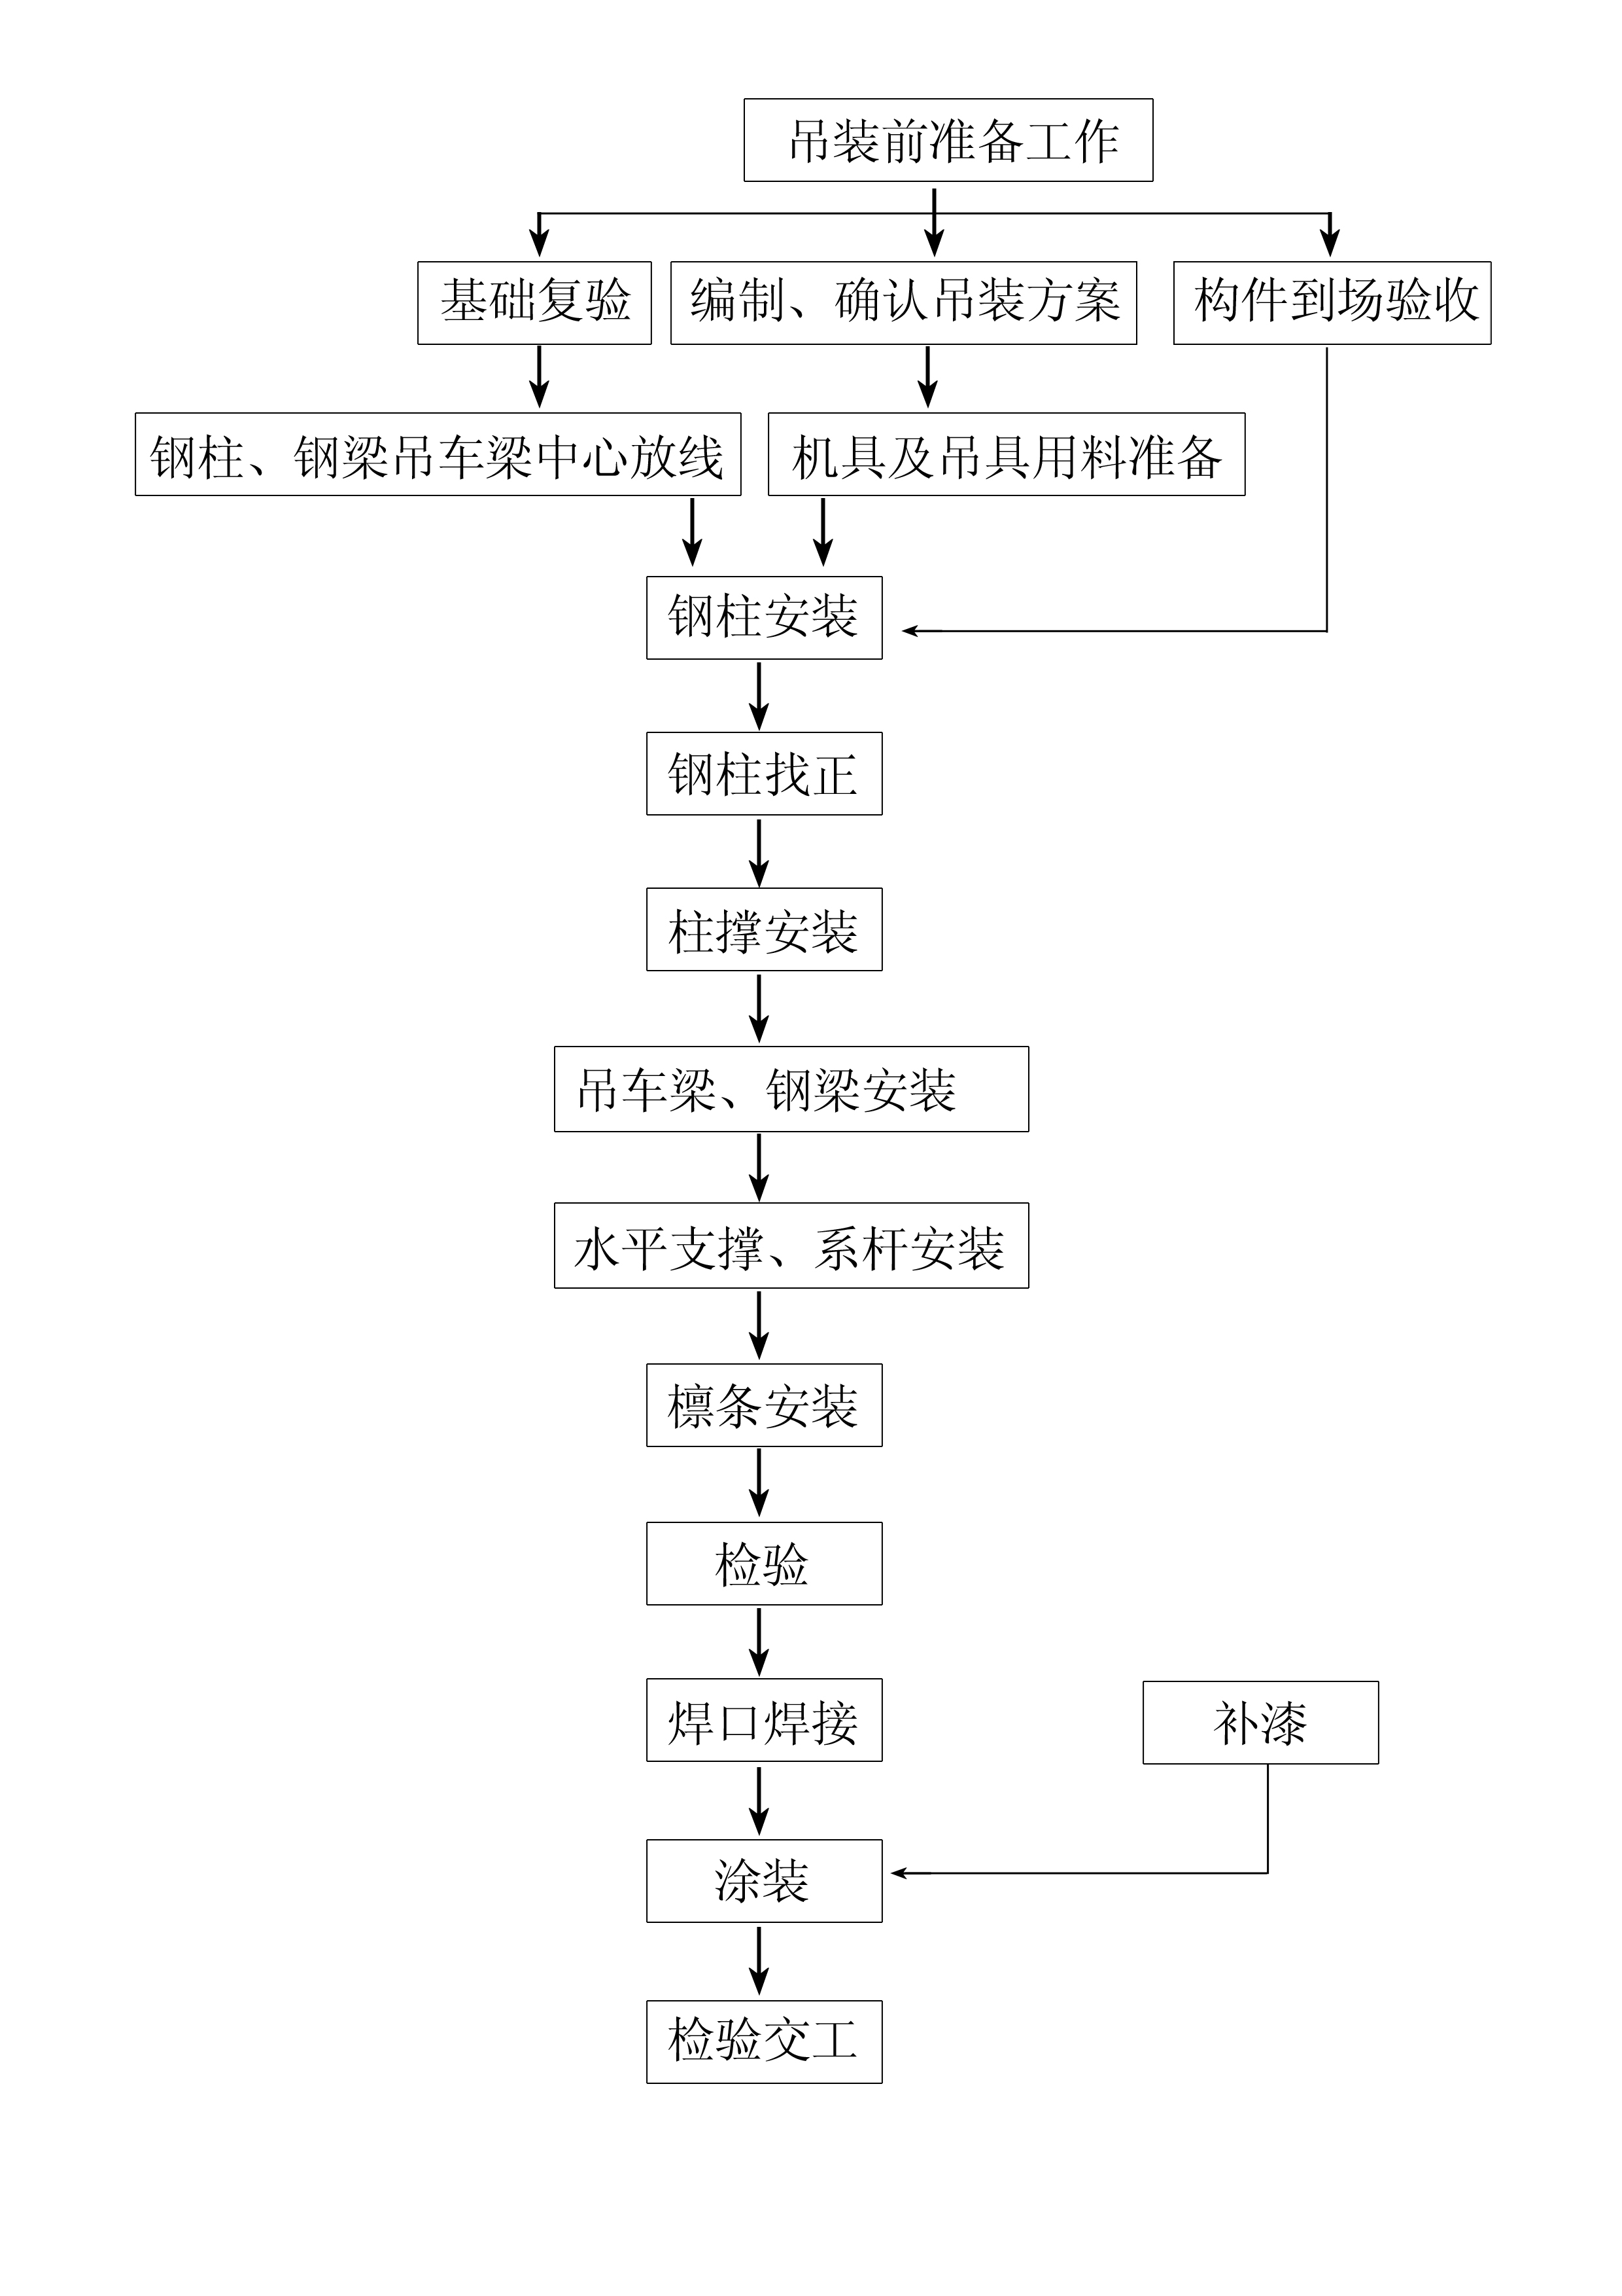钢结构吊装流程图如下：
4.4吊装前准备工作
4.4.1技术准备
1.熟悉掌握施工图纸、施工规范、设计要求。
2.熟悉现场，了解现场及周围的环境情况。
3.针对设计文件与现场情况，进行必要的施工验算。施工验算包括：构件吊装点计算；吊装绳索验算；构件临时固定用揽风绳验算；起重机的选用与起重臂长度的计算。
4.编制专项施工方案。
5.做好开工前技术交底工作。
4.4.2施工准备
1.施工人员、机械设备、工器具、材料组织进场。
2.施工道路及构件堆场准备。
3.构件进场验收、堆放或拼装。钢构件出厂应进行检查并提供合格证。构件进入现场后，按图纸清点构件型号和数量；将构件依照安装顺序运到安装范围内，在不影响安装条件下，尽量把构件放在安装位置的下边，便于吊装；按图纸检查夹板、连接件是否齐全；仔细检查钢构件的外形和几何尺寸；清除接头上的污垢、铁锈和焊渣。
对于验收合格的构件，进行安装控制线的标记：在钢柱的底部和上部标出两个方向的轴线；柱身的三面弹放中心线；在钢柱底部标出标高准线。对其他构件也应按吊装要求在校正部位标出定位线或中心轴线。
施工现场组装钢梁，组装钢梁前准备圆管组装钢梁支撑架，支撑架与钢梁接触面采用柔性材料包裹（毛毡、轮胎胶皮等。）
钢柱吊装前由施工队准备∅12及∅14螺纹钢筋，根据本工程钢柱高度焊接8米的有钢筋焊接成的软爬梯，爬梯形式如下。
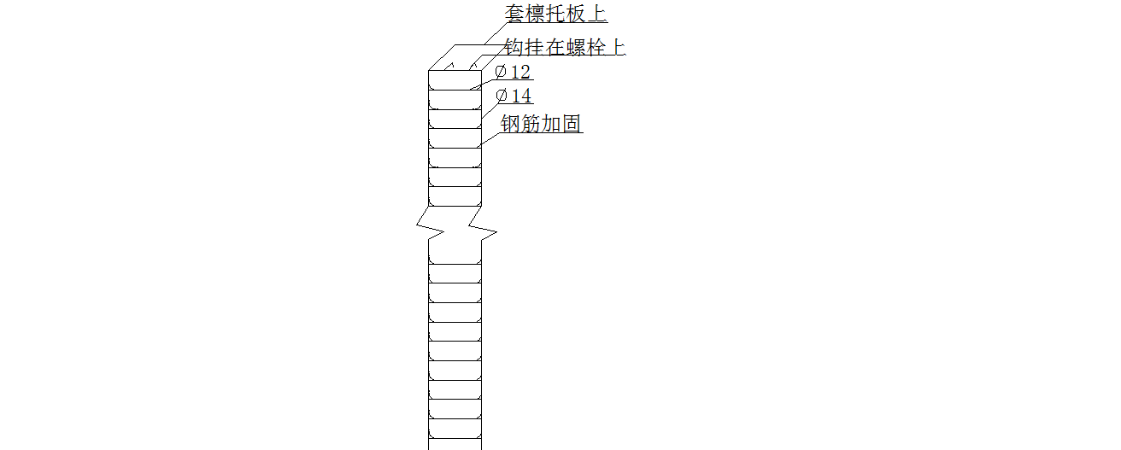
软 梯
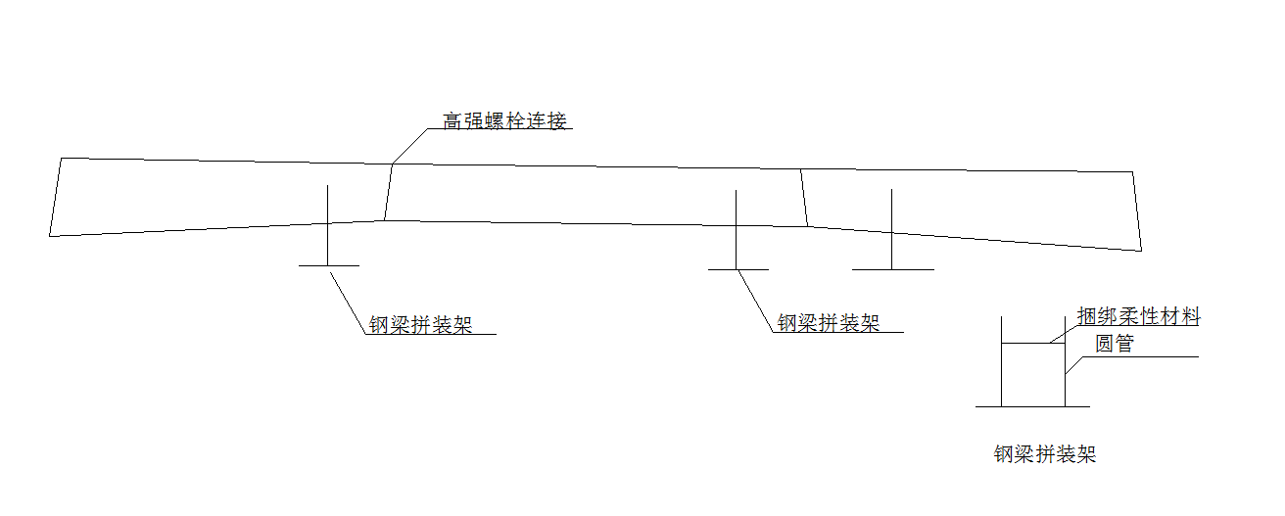
钢梁拼装措施
4.基础复验。对基础轴线、标高、地脚锚栓螺纹保护情况进行复查，包括基础轴线误差测量，支承面平整度、标高和水平度的检验，地脚锚栓位置和伸出支承面长度的测量等。根据基础的验收资料复核各项数据，并标注在交接验收记录上。
±0.000
-0.450
基础
水准仪
(柱底标高)
(基准标高)

(一次浇筑标高)

钢柱柱底标高引测示意图
5.确定钢构件吊装点。
钢构件吊装前，根据构件的外形、几何尺寸及重量、安装现场条件等来确定吊装点、绑扎方法。本工程焊接H型钢梁吊装最长段长度26m 总重2.7T，其吊点计算书如下：
由已知数据可得q=2700×9.8/26=1202.7N/m
假定钢梁为均布荷载可简化为简支梁

L=26m

剪力图

弯矩图
由图可知最合适吊点处 最大正负弯矩值
相等即MA=MB=MC
已知MA=MB=qx²/2
Mc= q (L-2x)²/8-qx²/2

q (L-2x)²/8-qx²/2=qx²/2
得x=5.25m
钢柱和吊车梁有足够的平面外刚度，吊装时不需要验算其稳定性。钢柱的吊点位置设置在构件重心位置之上，以免引起构件倾倒。吊车梁的吊点位置对称于梁的重心位置，以保证起吊平稳。
6.高空作业安全设施准备。吊装前应把高空操作设施（吊篮、挂梯）可靠地挂在需要工人操作安装部位，拴上控制摇摆的溜绳。
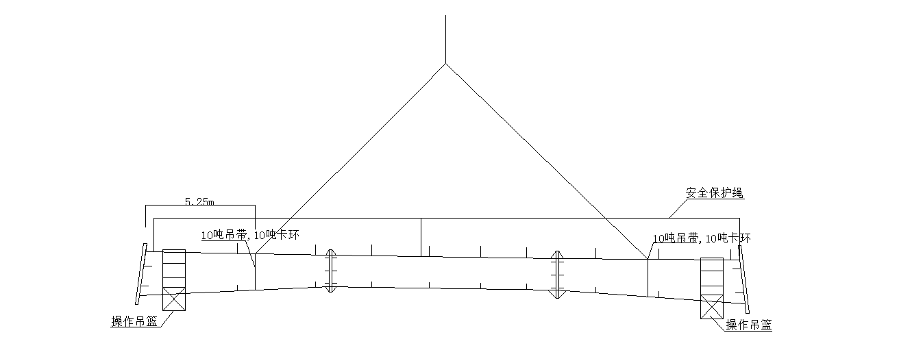
钢梁吊装措施
4.5钢柱吊装与校正
4.5.1钢柱吊装
检查预埋锚栓丝扣并将调节螺母调整至设计柱底标高，混凝土基础顶放置柱脚垫铁并调整好标高，检查吊装设备、钢丝绳、索具有无缺陷和安全隐患。待检查合格后开始吊装，吊装由专人指挥。吊装时采用旋转法，即吊车边起钩边回转使柱子绕柱脚旋转而将钢柱吊起，过程主要包括绑扎 → 起吊→对位 → 临时固定 →校正→最后固定。吊装前准备工作就绪后，首先进行试吊，吊起一端高度为100—200㎜时停吊，检查索具牢固性和吊车稳定性以及钢柱的垂直度，然后指挥吊车缓慢下降，用两台经纬仪沿中心轴线成90
度放置，调整位置并调试好，以便矫正柱位置和垂直度。柱底板和预埋锚栓十字中心线位置对准后缓缓下放，同时用经纬仪控制柱垂直度和中心偏移，操作人员在钢柱吊至螺栓上方后，各自站好位置，稳住柱脚将柱脚板上的预留孔对准螺栓，将其插入，在柱子降至调节螺母上时停止落钩，用撬棍撬柱子，使其中线对准基础中线，拧紧柱脚螺母方可摘除吊钩。
施工人员拧紧柱脚后方可在保证安全的情况下
用两台经纬仪进行垂直观测，可通过柱脚调节螺母进行垂直校正，个别柱脚调节螺母调节困难的部位可加柱脚垫铁进行调节。对于单根不稳定结构的钢柱，加风缆临时保护措施。
吊装组在起吊前一定要分工明确，测量、吊装、紧固等器具齐全，吊车、指挥、测量、对位、绑扎和现场施工各质量、安全工程师各尽其责，并禁止闲杂人员靠近。柱子找正后，安装柱间支撑，先把两根柱子形成稳定体系再吊装第三根钢柱，用系杆连接或用揽风绳固定，钢柱安全摘钩。为减少人员高空作业，现场做简易摘钩工具，以降低人员上下摘钩安全隐患。摘钩工具由5吨卡环组成。钎杆用大绳绑扎。钎杆串卡环钢柱连接板孔与圆管。
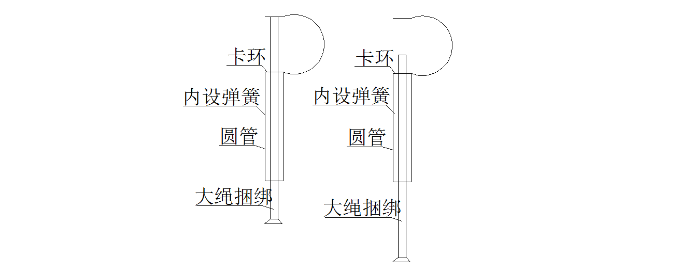

4.5.2钢柱校正
（b）

（a）

3
2
1
（a）平面布置；（b）旋转过程；1－柱平放时，2－起吊中途，3－直立

旋转法吊装示意简图
钢柱的校正包括标高、垂直度和位移。钢柱的标高可通过设置调节螺母和柱脚垫铁进行控制。柱子的垂直校正，测量用经纬仪安置在纵横轴线上，对准柱底垂直翼缘板或中线，再渐渐仰视到柱顶，如中线偏离视线，表示柱子不垂直(详见下图表)，采用手扳葫芦、千斤顶等方法进行校正。在吊装屋架时或安装竖向构件时，还须对钢柱进行复核校正。
钢柱的位移校正用千斤顶顶正。标高校正用千斤顶将底板稍许抬高，然后增减垫板厚度达到校正目的。柱脚校正完后应立即紧固地脚螺栓，并将承重钢垫板定位焊固定。当吊车梁、屋架等结构安装完毕，并经整体校正检查无误后，进行钢柱底板下灌浆。

柱子中心线
经纬仪视线

钢柱垂直校正测量示意图
4.6钢梁的吊装与校正
钢梁运到现场，先进行拼装。钢梁扶正需要翻身起板时采用两点翻身起板法，人工用方木临时辅助起板。钢梁翻身就位后需要进行多次试吊（钢丝绳计算书见下图）并及时重新绑扎吊索，试吊时吊车起吊一定要缓慢上升，做到各吊点位置受力均匀并以钢梁不变形为最佳状态，达到要求后即进行吊升旋转到设计位置，再由人工在地面拉动预先扣在大梁上的控制绳，转动到位后，即可用钢钎来定柱梁孔位，同时用高强螺栓固定。
1
2
3

钢丝绳直径计算书：
1－吊升前的位置；2－吊升过程中的位置；3－对位（就位）后位置

钢梁的起吊示意简图

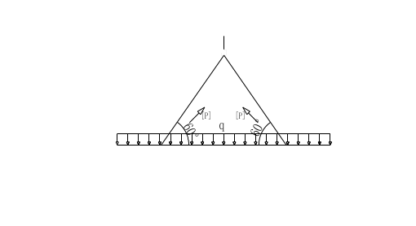
L=26m
由上述钢梁吊点计算得q=1202.7N/m，所以[P]=q*L/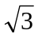=1202.7×26/=18053.9N，
[P]=P破×φ修/K，P破=500d²
18053.9=500d²×0.82/8
式中：K—安全系数取8，φ修—修正系数0.82，d—钢丝绳直径。
综上可得d=18.8mm,本工程选用直径为20mm钢丝绳吊装，满足吊装安全。
第一榀钢梁连接的钢柱应增加四根临时固定揽风绳，第二榀后的钢梁则用屋面檀条及系杆加以固定。揽风绳直径计算书：
临界值为水平方向受力相等，即可保证钢柱稳定。
即满足：F风=Fx=5/11F揽风绳
F风=Wk*A=μs*μz*Wo*A=1.3*1.14*0.4*4.33=2.57KN
F揽风绳为揽风绳最大拉力，Wk为标准风压值，μs为体型系数，柱断面为H型，μs取1.3；μz为风压高度变化系数，本工程地面粗糙度为B类，柱高度为10.217米，μz取1.14；Wo为保定地区50年一遇的最大风压值，取0.4；A为风压面积，本工程柱子迎风面面积为4.33㎡。
Μs、μz的取值从《建筑结构荷载规范》GB50009-2001查得。
F揽风绳=2.57*11/5=5.65KN
[P]=P破φ修/K=F揽风绳
式中[P]为钢丝绳容许拉力，K为安全系数3.5，φ修为修正系数0.82，P破为钢丝绳破断拉力，P破=500d²，d为钢丝绳直径。
5.65*1000*3.5/0.82=500d²，所以d=6.94mm，本工程使用直径为9mm的钢丝绳满足要求 (示意图详见下图表)。
临时固定的檩条
缆风绳

刚架临时固定示意图
钢梁吊装时应当用若干螺栓作为钢梁临时固定用的临时螺栓。钢梁的检验主要是垂直度，垂直度可用挂线球检验，检验符合要求后的屋架再用高强度螺栓做最后固定。
在吊装钢梁时还须对钢柱进行复核，此时采用手搬葫芦拉钢丝绳缆索进行检查，待钢梁安装完后方可松开缆索。对钢梁屋脊线也必须控制。使屋架与柱两端中心线等值偏差，这样各跨钢屋架均在同一中心线上。
4.7吊车梁吊装与校正
4.7.1吊车梁吊装
钢吊车梁吊装索具的固定用捆绑固定法，绑扎采用两点对称绑扎，在利用钢丝绳捆绑的方法时注意捆扎钢丝绳的安全系数以及其与钢梁接触点的保护，避免钢梁角部的缺口划伤钢丝绳而引起断裂事故。在两端各拴一根溜绳，以牵引就位和防止吊装时碰撞钢柱。吊车梁吊起后，旋转起
重机臂杆使吊车梁中心对准就位中心，在距支承面100mm左右时应缓慢落钩。用人工扶正使吊车梁的中心线和牛腿的定位轴线对准，应注意各部件的装配精度，与柱子相连的节点准确契合，吊装绑扎要使构件平衡，以便准确顺利安装到设计位置。就位并将与柱子连接的螺栓上齐后，卸钩。吊车梁摘钩后立即在钢柱与钢柱间加一道安全绳，以备人员在吊车梁行走作业时挂安全带用。

_{α}，
α
吊车梁
标尺
锤球
线锤
吊车梁吊装示意图
钢吊车梁垂直度校正示意图

4.7.2吊车梁校正
吊车梁的校正在柱子校正后进行，可按厂房跨度分区进行，并在全部吊车梁安装完毕后进行一次总体校正。吊车梁校正后，将全部安装高强螺栓终拧，并将支承面垫板焊接牢固。
采用水平仪对吊车梁的水平标高进行校正，保证每个梁标高一直，在校正过程中水平仪尽量减少挪动次数，减少水平仪再挪动过程中校正误差，每挪动后水平仪的前视都必须复测3个点。
采用经纬仪对吊车梁进行校正，保证吊车梁翼缘端部在同一个垂直面上。经纬仪校正一定在天气晴好的情况下进行，保证经纬仪视线。
4.8檩条及支撑系统的安装
Z型钢檩条、槽钢檩条及支撑系统配合钢结构吊装，进行交叉作业，流水施工。该钢构工程柱距为9m,墙面檩条除门柱、门梁、窗梁外，其他檩条单根重量在80Kg以下，根据檩条规格和使用部位，采用人工配合吊装机械安装。安装要求螺孔位置对准，拧紧程度合理。
支撑要求安装位置准确，确保钢结构整体刚度和稳定性。主钢构吊装完成后立刻调整构件间垂直度及水平度，及时安装柱间支撑及水平支撑。调整柱撑使一边柱撑锁紧另一边放松，当柱已达到垂直度时，则柱撑应该最后锁紧到“拉紧”状况，但不要把斜撑锁太紧而损害构件，然后进行焊接固定。从屋檐到屋脊利用屋脊点为中心点调整水平支撑，并对齐屋顶梁就能保持屋顶垂直。
钢梁隅撑均在地上连接至屋顶梁上，吊装后使用螺栓连接到屋面檩条上。屋面、墙面系杆安装时要及时调整檩条的水平度，并纠正檩条因运输
或堆放中造成的弯曲变形等。
4.9主要技术措施
4.9.1测量
由于基础标高、轴线涉及到土建与钢结构之间的关系，因此测量工具必须统一并经标定。基础的复校定位应使用轴线控制点和测量轴线的基准点。处理基础表面杂物, 在基础表面弹出柱列纵横轴线。对上一工序移交的控制点、轴线进行复测，及时修正。
1.控制点采用经纬仪放轴线。
2.标高测量根据标高控制点，采用水准仪测试水平标高。核对好钢尺、经纬仪、水平仪及其它测量工具后，首先根据设计图纸的位置定好梁和柱的位置，然后放出钢结构安装位置线及辅助线。
4.9.2柱底板垫铁安装及二次灌浆
钢柱安装时，在柱底板下放置垫铁。基础砼面的标高与柱底板标高间两者之差即为所需加垫铁的厚度。柱底垫铁包括6 -20mm垫铁和锲形垫铁，锲形垫铁垫到柱底板角。
主钢构吊装校正完成后，才可进行灌浆。在校正完毕后2天内完成，以免因其他原因造成结构移位，灌浆材料应采用C35微膨胀细石混凝土，使柱底板与基础完全接触。灌浆前准备工作：削除砼表面过高处使灌浆厚度至少保持5cm，去除砼表面油脂、泥土等，砼表面保持适当粗糙。一端及两侧模板需高出柱脚底板上面，且留出间隔，并稍倾斜，以便于插入木棒或钢筋进行人工振捣，灌浆料以拌和机拌和。一经灌注，必须连续不断进行作业，直到灌浆从周围溢出为止，灌浆料必须从一侧开始，未完成前不可中断。灌注后，保持湿润状态养护至少七天。

垫铁
或者若干
小矩形钢板
基础

柱底垫铁安装图
4.9.3高强度螺栓施工方法
1高强度螺栓的储运及保管
a.螺栓的包装、运输、现场保管等过程都要保持它的出厂状态，直到安装使用前才能开箱检查使用；
b.高强度螺栓应采取随机抽样的方法，依据规范做全面检验（包括轴力和扭矩系数检验）；
c.高强度螺栓连接副按包装箱注明的规格、批号、编号，分类保管，存放于室内仓库中，室内应保持干燥；工地安装时，应按当天需要量发放，剩余的妥善保管，不得乱扔、乱放。
2摩擦面检验：
高强度螺栓连接的钢结构在安装施工前，对摩擦面的抗滑移系数进行复验，对于Q235钢材最小值应大于或等于0.45，Q345钢材最小值大于或等于0.5；试件与所代表的钢结构同一材质、同一摩擦面处理方法，高强度螺栓为同一性能等级；
3高强螺栓施工：
a.节点处理：钢结构安装调整完成后，对连接件进行矫正，消除连接件的变形、错位和错孔、摩擦面贴紧后，进行高强度螺栓的安装；应
先用手动扳手紧固，使摩擦面贴紧，每个节点穿入临时螺栓的数量一般不得少于高强度螺栓总数的1/3，定位销冲打穿入的数量不多于临时螺栓总数的3%；
b.螺栓安装：大六角头螺栓连接副安装时，根部的垫圈有倒角的一侧应朝向螺栓头，穿入方向应一致。安装高强栓时构件的摩擦面应保护干燥清洁，不得在雨中作业。拧紧顺序应从节点板中心向边缘施拧(参考下图表)。其外露丝扣2-3扣，当板上的孔超出允许偏差造成连接螺栓不能穿通时，可用铰刀进行修整，但修整后的最大直径应小于螺栓直径的1.2倍，铰孔时应防止铁屑落入板叠缝隙。该工程配备4人专门负责高强度螺栓施工。

高强螺栓施拧顺序示意图
c.螺栓紧固：高强度螺栓紧固时，应分初拧和终拧；
初拧：初拧轴力达到标准轴力的60%~80%；终拧：终拧的扭矩值达到计算数值100%；
大六角头高强螺栓施工终拧扭矩的计算：
T=K1×Pc×d
式中：T—施工扭矩(N·m)
K1—高强度螺栓连接副的扭矩系数平均值
Pc—高强度螺栓施工预拉力(KN)
d—高强度螺栓螺杆直径
d.高强度螺栓紧固检查：
紧固中检查：检查高强度螺栓的种类、等级、规格、长度、外观质量、紧固顺序等。紧固完毕的检查：0.3Kg的小锤敲击每一个螺栓螺母的一侧，同时用手指按住另一侧，检查有无漏拧。对于扭矩系数的检查，每个节点先在螺杆端面和螺母上画一直线，将螺母拧松60º，再用扭力扳手重新拧紧，使二线重合，测得的扭矩值应在0.9~1.1检查扭矩范围内；复检的抽查量为每个作业班组和每天终拧完毕数量的5%，允许不合格数应小于被抽检数量的10%。
4.9.4焊接
焊接材料均有质量证明书，焊芯无锈蚀状况，焊接时随领随用，不使用药皮脱落、焊芯生锈、潮湿的电焊条。焊条直径选用φ3.2和φ4.0型。焊接设备保证完好，经常检查，使其处于良好的工作状态。焊工工具配备齐全，操作平台搭设牢固，并做好防护。施焊前对坡口进行检查、清理，使坡口处无锈蚀、水分、杂物等。严格按工艺规范要求进行焊接，控制好焊接电流和电压。雨天禁止露天施焊。质检人员严格按规范规定对焊接质量进行检查、控制，确保焊缝的外形、尺寸符合规范要求，对二级焊缝进行内部质量检测，使其符合规范规定。

焊接安全设施的准备、检查
焊接设备、材料准备
定位焊接衬垫

坡口检查记录
坡口检查

坡口表面清理
焊接施工记录
焊接
检查验收记录

焊接结束

主体钢结构焊缝均按设计图纸进行施工，刚架梁翼缘与端板的连接采用全熔透剖口焊缝，质量等级为二级，梁柱连接处柱腹板与翼缘的焊接，以及对应柱子横隔板与柱翼缘的焊接采用全熔透的剖口焊缝，焊缝质量等级为二级，其余焊缝质量检验级别为三级。
焊接现场应注意：阴雨天、风口处的保护措施，焊接部位，施焊时不得淋雨，可用搭设雨棚等措施加以保护。焊接结束后应自检并报质检人员检验，不能有咬边、气孔、收弧坑等焊接缺陷，焊接后，焊工应清理焊缝表面的熔渣及两侧的飞溅物，检查焊缝外观质量。
5、施工进度计划及保证措施
5.1工期目标
总工期90日历天,2014年9月17日开始计算工期。
5.2施工进度计划安排
本钢结构工程的制作、安装具体施工受许多外部因素影响，针对本工程工期很短，工作量较为集中，而且施工场地条件比较差的特点，制定工程施工进度月计划。
施工进度月计划由专业工长在每月度编制各专业“下月计划”，计划内容具体到每榀钢架、每个结构节点，并在月末与总计划作比较。总的施工进度计划表见附表。
5.3工期保证措施
5.3.1进度计划的过程控制：
a.按月计划控制工程进度，每周参与甲方、监理、各分包单位一起参加的协调会，及时解决互相配合、场地使用、工序搭接、工程进度等问题。
b.充分利用机械设备优势，及时调度及配备各种机械设备，用以满足工程机械化施工需要。
c.及时编制施工方案，并做好各种工艺排列措施，杜绝各种因本身内部不协调而形成的返工、返修现象。
d.注重现场管理，保持连续均衡、有序不紊的施工，将人、财、物、场地进行合理有效使用，充分利用空间、时间，建立文明施工秩序。
5.3.2图纸的自查与交底
1图纸的自查与交底：
由项目技术负责人组织各专业，对各专业图纸按平面、系统、剖立面的顺序，先浏览设计说明及各剖面图、节点详图，并对问题进行记录，然后把各专业问题归纳，经技术负责人审查确认。
2图纸会审
专业施工图通过互查后，施工前邀请设计部门，监理部门、相关主管部门以及分包单位集中在一起，对各自分部工程自查发现问题和合理化建议以及各工程相互间有关的技术问题进行全面讨论，并现场确定答复。
5.3.3为施工做好技术交底
在施工过程中，完善各种质量验收手续，项目部设专职资料员对施工过程的文件和资料进行全面管理，认真填写各种原始记录，资料和质量验收表格，由各方签证后存档（一式四份）作为竣工验收档案，做到与施工进度同步。资料员按各专业图纸、标准、规范、业主监理指令、技术联系单、工程联系单、质量要求（包括对供方的质量要求）、图纸修改通知单，各项会议记录等，按规定负责收集、整理与归档工作。编制切实可行的施工方案和作业指导书。施工方案批准后，作详细的技术、质量、安全交底，下发给作业班组。
5.3.4为施工做好物资准备
1.设备材料管理及供应计划
选择材料供货商时，由材料负责人收集供货商提供的资料，包括产品质量、价格水平、信誉、生产能力和质量保证能力、生产许可证等方面进行综合调查。大宗材料由公司材料科集中采购、调、拔、运送工地，小额、零星材料由工地材料员就近采购。材料到场后，由项目经理、质量工程师、材料员、共同检查验收，邀请业主、监理部门一起参与验收。有复试要求的材料，由试验员及时取样送检，资料员保存原始资料再制作备份，并做档案，以便竣工验收用。
6、雨季施工措施

为确保雨期施工能顺利进行，保证工程质量和安全生产，项目部根据气象预报的气候条件和工程的具体特点，认真做好雨期施工准备工作。雨期施工，先做好下列工作：
1.逐项检查，落实责任，同时注意天气预报，防止雷雨大风突然袭击。
2.安全管理部门加强雨期安全措施的落实情况和整改情况。
3.对临时设施检查、整修和加固，保证不漏、不塌、不倒、不积水。
4.检查现场照明、动力线的完好情况。
5.检查并落实施工现场机电设备的防雨、防潮措施。
6.做好起重吊装设备基础周围的排水，严防雨水浸泡而发生事故。
7.进入雨期前施工材料负责人应根据计划充分准备好防雨材料和措施，以便及时发放班组使用，物资部门应配备部分防雨劳保用品。
6.1雨期施工部署
6.1.1尽量缩短雨天露天作业时间，采取分段突击施工的方法。
6.1.1为雨期施工准备考虑一定的劳动力，搞好雨期施工期间工程材料、雨施材料、设备的储备与防护。
6.1.1加强技术和安全管理，认真贯彻雨期施工技术安全措施，定期组织雨期施工检查。

以上内容仅为本文档的试下载部分，为可阅读页数的一半内容。如要下载或阅读全文，请访问：https://d.book118.com/478001136032006045

